弘前工業研究所 機能性素材開発部 川嶋 宛て
✉：kou_hirosaki@aomori-itc.or.jp
令和８年度健康志向食品開発セミナー
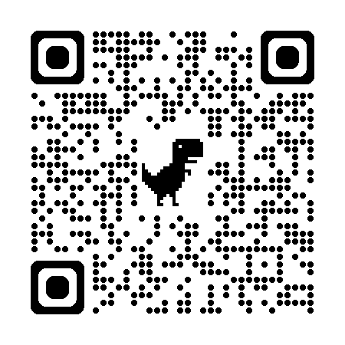
申 込 書
WEB申込フォーム

・以下に必要事項をご記入の上、電子メールにてお申込みください。
・申込締切：令和8年6月16日（火）
・右記のWEBフォームからお申込みいただくことも可能です。

会社・団体名
所在地 | 〒
電話番号
所属・役職名 | 氏名 | Eメールアドレス  （必ずご記入ください） | 参加方法
□現地参加
□オンライン
□現地参加
□オンライン
□現地参加
□オンライン
□現地参加
□オンライン
□現地参加
□オンライン
□現地参加
□オンライン

※ご提供いただく個人情報は、本講演会に関する連絡・運営のみに使用します。
※オンライン参加を希望される方へは、後日、参加用URLをメールにて送付いたします。
※定員超過によりご講演に参加いただけない場合は、その旨ご連絡いたします。
※申込欄が足りない場合はコピーしてご利用願います。

